Archive
August 2008
Creating the Future: College and Career
Español/Spanish
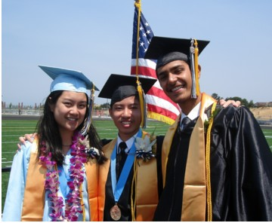
The graduating class of 2008 may have been the strongest ever in our district. Next month, this year’s graduates will be matriculating at Harvard, Yale, Cornell, Brown, Penn, Dartmouth, USC, Duke, Columbia, Johns Hopkins, NYU, MIT, and Stanford. These are among the highly selective universities in the nation with fewer than 30 percent of the applicants accepted.
A large number of graduates will attend University of California schools, including 24 students from the outstanding De Anza Class of 2008 attending UC Berkeley. That’s more than 11 percent of the graduating class. And many of our graduates will attend California State University schools, most notably Cal State Hayward and San Francisco State.
One reason for the success of the Graduating Class of 2008 is our Advanced Placement (AP) program. AP courses are college-level classes which students take in high school. They are awarded college credits if they pass the challenging AP exam that’s given at the end of the course. The Class of 2008 took 1,679 AP tests this year, an all-time record and a 74 percent increase since 2003.
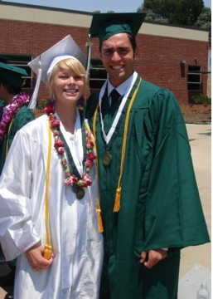
This year the number of AP tests taken by our students exceeded the number of graduates, meeting a national benchmark for qualityhigh schools. Our counselors, all of whom are funded through our parcel tax, are key to this quality indicator. Without their relentless focus, we’d have far fewer students in AP courses and far fewer going on to college.
Over the past few years, our high schools have been emphasizing the importance of all students taking the rigorous “A-G” courses, the ones that students must take to qualify for the UC/CSU systems. Our work is paying off: the Class of 2008 set all-time records for the number of students who completed the A-G requirements.
While it includes a small but steadily increasing number of students, the Ivy League Connection that’s now at five of our six large high schools provides an unprecedented opportunity for students to attend summer programs and take college courses at several Ivy League schools, including the University of Pennsylvania, Brown, Dartmouth, Cornell, and Columbia.
The program serves students who will be juniors and seniors at WCCUSD high schools the following year, and they come away much better prepared to be successful in college. During the school year that follows their summer experience, the students make presentations to their classmates as well as middle and elementary school students on what it takes to get into—and be successful in—college.
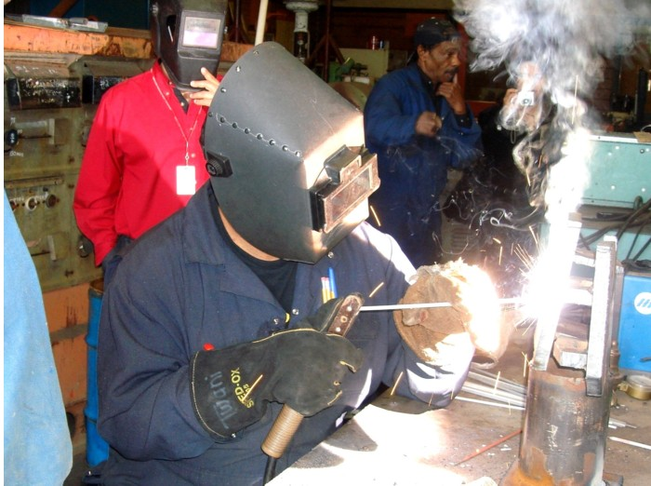
But the focus isn’t limited to two- and four-year colleges. It includes preparing for the transition to work, joining a skilled-trades apprentice program, or heading off to technical schools. The welding program at Kennedy High School, for example, is among the best in the state. Thanks to a generous contribution from Chevron, students master the basics of both arc welding and gas welding to the point where, right out of high school, they are immediately employable in the welding field.
While I don’t yet have the final numbers, I know that this year more graduates than ever before are heading off to trades apprentice programs. Trades union leaders have generously given time and financial support to recruit WCCUSD graduates into these highly challenging programs.
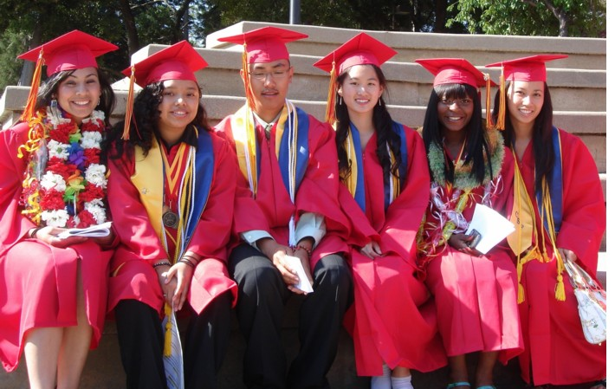
Our career academies have grown over the past few years and now include a substantial portion of all our juniors and seniors in high school. The Information Technology academies at both El Cerrito and Kennedy high schools have been running long enough so that students who were in the program in the early years are now graduating from college. Many graduates from the Information Technology Academy go on to four-year colleges, but others head to technical schools where they transform the expertise they’ve gained in database, network technology, and web applications into high-paying jobs in the the Bay Area. Our career academies in WCCUSD include the following:
• El Cerrito HS – Information Technology Academy; Media and Communications Academy
• Hercules HS – Engineering Academy; Biotechnology Academy
• Kennedy HS – Architecture, Construction, and Engineering Technology Academy (ACET); Information Technology Academy
• Pinole Valley HS – Environmental Sciences Academy; Law and Justice Academy
• Richmond HS – Business and Entrepreneurship Academy (BEAT); Creative and Performing Arts Academy; Engineering Academy; Health Academy; Law Academy; Multimedia Academy
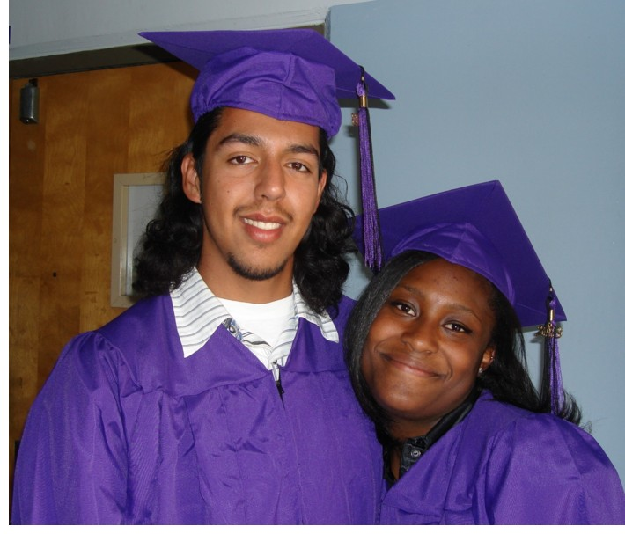
Grants from the Whittier Foundation and the Irvine Foundation make the Career Academies possible in WCCUSD. Contra Costa County Office of Education also provides terrific support through the Regional Occupational Program (ROP). Recent research studies have shown the students who participate in career academies earn substantially higher incomes up to eight years after graduating from high school, and they experience higher levels of job satisfaction.
One of our most successful groups this year was the graduating class from Middle College High School. In 2006, Middle College was named one of nation’s best high schools in a ceremony honoring Blue Ribbon Schools at the White House in Washington, D.C. This year, 29 students from the Class of 2008 completed their Associate of Arts (AA) degree one week before they graduated from high school. Unbelievably, they’ll leave high school as juniors in college! Middle College is located on the Contra Costa College campus where high school students take both high school and college classes throughout their four years.
While our efforts to increase the number of students who graduate and enter college, the trades, or technical schools is certainly increasing, we have a long way to go to prepare 100 percent of our students for post-secondary education or training. But the indicators from the Class of 2008 clearly show that we’re moving in the right direction.
Bruce Harter
Superintendent
* * * * * * * * * * * * * * * * * * * * * * * * * * * * * * * * *
Mensaje del Superintendente, agosto de 2008
Ingles/English
Creando el futuro: Por medio de la universidad y una carrera
La clase que se graduó en el 2008 puede haber sido la más fuerte que habido en nuestro distrito. El próximo mes, los graduados de este año se matricularán en las universidades de Harvard, Yale, Cornell, Brown, Pennsylvania, Dartmouth, USC, Duke, Columbia, Johns Hopkins, NYU, MIT y Stanford. Estas son algunas de las universidades más selectivas de la nación, con menos de 30% de las aplicaciones aceptadas.
Un gran número de los graduados van a asistir a las escuelas de la Universidad de California, entre ellos 24 estudiantes de la clase sobresaliente del 2008 de la Escuela De Anza que asistirán a UC Berkeley. Muchos de nuestros graduados ingresarán a las escuelas de la Universidad Estatal de California, específicamente las universidades localizadas en Hayward y San Francisco.
Una de las razones del éxito de la clase que se graduó en el 2008 es nuestro Programa de Colocación Avanzada (AP). Este programa se compone de clases a nivel universitario que los estudiantes toman en la escuela secundaria. Estos estudiantes obtienen créditos a nivel universitario si pasan el desafiante examen del programa al final del curso. La Clase del 2008 tomó 1,679 exámenes este año, un éxito rotundo que representa un aumento desde el año 2003.
Este año el número de exámenes AP que tomaron nuestros estudiantes superó al número de graduados, de esta forma alcanzamos uno de los objetivos nacionales para las escuelas secundarias. Nuestros consejeros, los cuales se financian por medio del impuesto a los bienes raíces, son esenciales en la obtención de este indicador. Sin su incansable enfoque, tendríamos menos estudiantes en el programa AP y muchos menos ingresando a la universidad.
En los últimos años, nuestras escuelas secundarias han estado enfatizando la importancia que todos los estudiantes tomen los rigurosos cursos “A-G,” los cuales son importantes para los estudiantes que quieren calificar para los sistemas universitarios de la Universidad de California o la Universidad Estatal de California. Nuestro trabajo está dando frutos ya que la Clase del 2008 estableció el record con el mayor número de todos los estudiantes que completaron los requisitos de los cursos “A-G.”
A pesar de que incluye un número pequeño pero que va en constante aumento, la conexión con las Universidades “Ivy League” que tienen presencia en cinco de nuestras seis escuelas secundarias más grandes proporciona una oportunidad sin precedentes para que los estudiantes asistan a programas de verano y tomen cursos universitarios en varias universidades “Ivy League,” incluyendo la Universidad de Pennsylvania, Brown, Dartmouth, Cornell y Columbia.
El programa sirve a los estudiantes que van a ingresar a su penúltimo u ultimo año de secundaria en el WCCUSD. Los estudiantes salen mucho mejor preparados para obtener éxito en la universidad. Durante el año escolar que sigue a su experiencia de verano, los estudiantes hacen presentaciones a sus compañeros de clase como también a estudiantes de las escuelas primarias y medias sobre lo que se necesita para ingresar y tener éxito en la universidad.
El enfoque no se limita a universidades de dos y cuatro años. Incluye un período de preparación para la transición al trabajo, hay oportunidades para ingresar a programas de capacitación laboral o para ingresar en escuelas técnicas. Por ejemplo, el programa de soldadura en la Escuela Secundaria Kennedy es de los mejores en el estado. Gracias a la generosa ayuda de Chevron, los estudiantes obtienen dominio de tanto la soldadura con arco como también soldadura con gas hasta el punto que, justo después de su graduación de la escuela secundaria, están listos para ser empleados en el campo de la soldadura inmediatamente.
A pesar de que no tengo aun las cifras finales, sé que este año un mayor número de graduados han ingresado a programas de capacitación laboral. Dirigentes sindicales han dado generosamente su tiempo y su apoyo financiero para reclutar graduados del WCCUSD para estos programas de gran desafío.
Nuestras academias para carreras han crecido en los últimos años y ahora incluyen una parte substancial de todos nuestros estudiantes de penúltimo y último año de la escuela secundaria. Las academias de Informática tanto en las escuelas secundarias de El Cerrito y Kennedy han estado en funcionamiento durante un tiempo suficiente como para saber que los estudiantes que fueron al programa en sus años de inicio están graduándose de la universidad. Muchos de los graduados de la Academia de Informática ingresan a universidades de cuatro años pero otros van a escuelas técnicas donde transforman los conocimientos adquiridos en base de datos, tecnología de redes, y aplicaciones para el Internet en empleos bien remunerados en el Área de la Bahía. Nuestras academias para carreras en el WCCUSD son las siguientes:
• Escuela Secundaria El Cerrito – Academia para la Informática; Academia de Comunicaciones y Medios de Comunicación
• Escuela Secundaria Hercules – Academia de Ingeniería; Academia de Biotecnología
• Escuela Secundaria Kennedy – Academia de Arquitectura, Construcción y Ingeniería (ACET); Academia para la Informática
• Escuela Secundaria Pinole Valley – Academia de Ciencias Ambientales; Academia de Leyes y Justicia
• Escuela Secundaria Richmond – Academia de Negocios y Empresas (BEAT); Academia de Arte, Academia de Ingeniería, Academia para la Salud, Academia de Leyes, Academia Multimedia
Becas de la Fundación Educativa Whittier y de la Fundación Irvine hacen posibles las academias en el WCCUSD. La Oficina de Educación del Condado de Contra Costa también ofrece excelente apoyo por medio del Programa Regional Ocupacional (ROP). Estudios recientes de investigación han demostrado que los estudiantes que participan en las academias para carreras tienen ingresos más altos hasta ocho años después de graduarse de la escuela secundaria y experimentan mayores niveles de satisfacción en sus trabajos.
Uno de nuestros grupos más exitosos este año fue la clase que se graduó de la Escuela Secundaria Middle College. En el 2006, la Escuela Middle College fue nombrada como una de las mejores escuelas secundarias de la nación en una ceremonia que honraba a las Escuelas “Blue Ribbon” en la Casa Blanca en Washington, DC. ¡Este año, 29 estudiantes completaron su grado de Artes Asociadas (AA) una semana antes de que se graduaran de la escuela secundaria! Middle College está localizada en el plantel del Colegio de Contra Costa donde estudiantes de la escuela secundaria toman tanto clases de secundaria y universitarias durantes sus cuatro años.
Aunque nuestros esfuerzos por aumentar el número de estudiantes que se gradúan para que ingresen a la universidad, programas de capacitación laboral o escuelas técnicas están aumentando, tenemos un largo camino para preparar a 100% de nuestros estudiantes para la educación post-secundaria o entrenamiento. Sin embargo, los indicadores de la Clase del 2008 muestran claramente que nos estamos moviendo en la dirección correcta.
Bruce Harter
Superintendente

